DUMAS Antonin

ROY Jules

TP3 – Electronique

Le but de ce T.P. est d’étudier le régime transitoire des circuits RC, RL et RLC à l’aide du logiciel de simulation LTSpice.

4 – Etude du circuit RC

*Dans cet exercice, R = 1kΩ et C = 20µF :*

4.1 – Préparation

4.1.1.a)

La charge du condensateur :

E = RC + Uc(t)

Uc(t)=E-RC

E = R.i + uc  ; E = RC (duc/dt) + uc .

Uc(t)=𝐴.+E =-5 +5

Demander La tension de l’impulsion : Von = 5V si A=5

4.1.1.b)

La décharge du condensateur :

Uc(t)=𝐴.+E =-5

4.1.2

𝑖(t) = C.=

En charge :

𝑖(t) =

En décharge :

𝑖(t) =

4.1.3

En charge, la tension (Uc(t)) augmente et l’intensité (i(t)) diminue.

En décharge, la tension (Uc(t)) diminue et l’intensité (i(t)) augmente.

4.2 – Simulation

4. 2.4

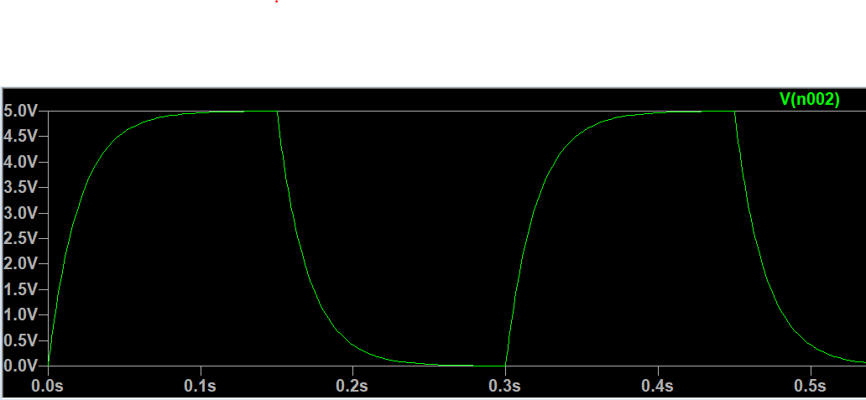

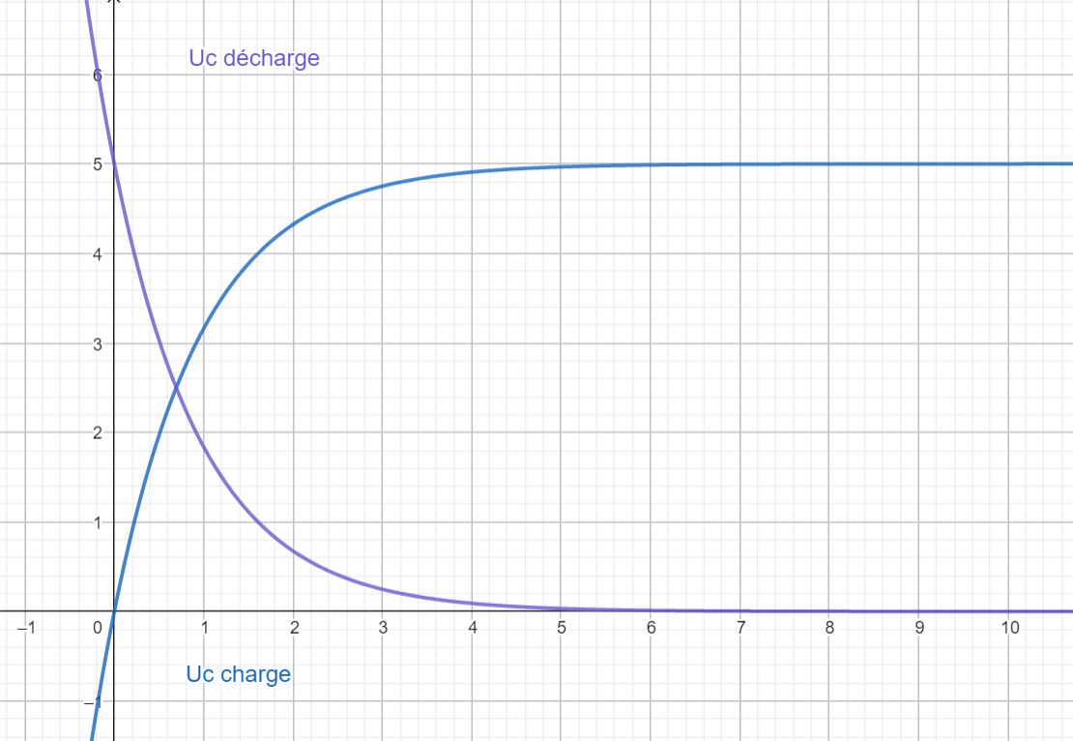

4.2.5  
τ =RC=1000\*20.10-6 =0,02s=20ms. Le condensateur se charge et se décharge en environ 0,15 s soit 5τ.

4.2.6

Le courant passe de 0V a 5V toutes les 0,15s, il a une forme carré arrondie.

5 – Etude du circuit RL

*Dans cet exercice, R = 100Ω et L = 10mH :*

5.1 – Préparation

5.1.1.a)

Lorsque le circuit est soumis à un échelon de tension on a :

A.N :

5.1.1.b)

Lorsque le générateur est coupé on a :

5.1.2.a)

Lorsque le circuit est soumis à un échelon de tension on a :

5.1.2.b)

Lorsque le générateur est coupé on a :

5.1.3

Courbes de i(t) :

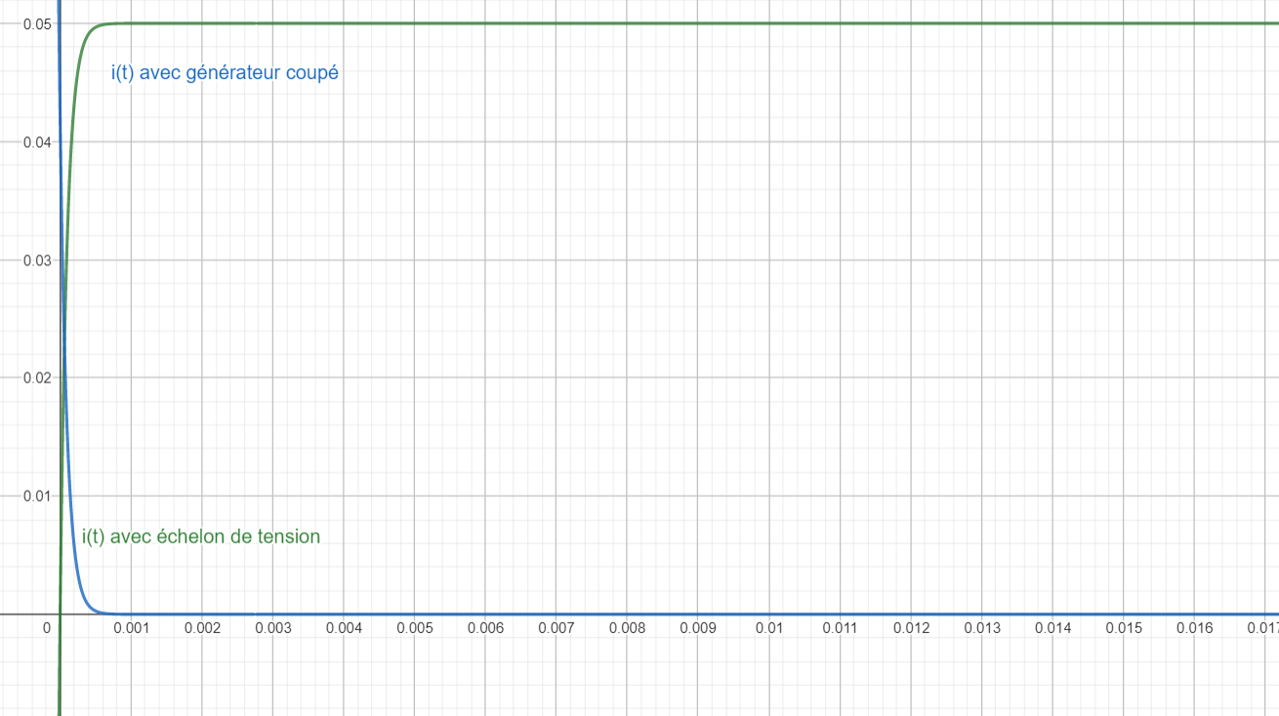

Courbes de Ul(t) :

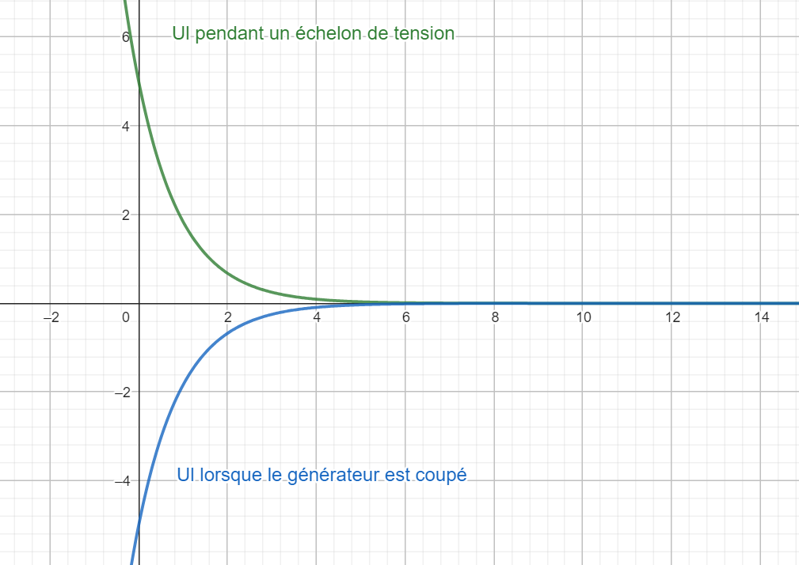

5.2 – Simulation

5.2.3

Montage de l’exercice réalisé avec LtSpice :

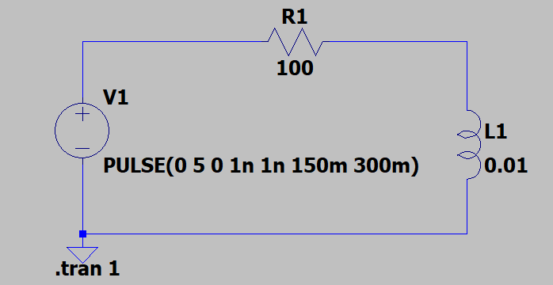

5.2.4

Tension mesurée avec LtSpice aux bornes de la bobine :

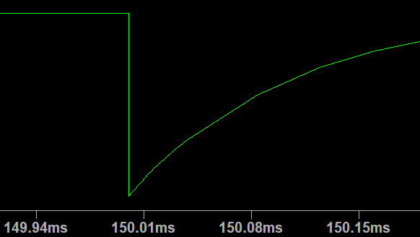

On observe 2 courbes similaires, donc le même résultat en théorie et en pratique.

5.2.5

Pour obtenir la constante de temps il faut calculer :

La constante de temps est donc de 10 000s.

6 – Etude du circuit RLC

*Dans cet exercice, C = 1nF et L = 10mH :*

6.1 – Préparation

Soit le circuit suivant avec C = 1nF et L = 10mH :

6.1.1

L’équation différentielle en tension qui définit ce système :

E-RC-LC-

E=-+-+

6.2 -- Régime pseudo-périodique

R=100Ω

u(t)=uL+uR+uC

=

ω0=== 316227.766017

𝑢(𝑡) = (𝐴1 (cos ω0𝑡) + 𝐴2 (sin ω0𝑡))

Uc(t)=E(cos(316227.766017t)+sin(316227.766017t))

Uc(t)=5(cos(316227.766017t)+sin(316227.766017t))

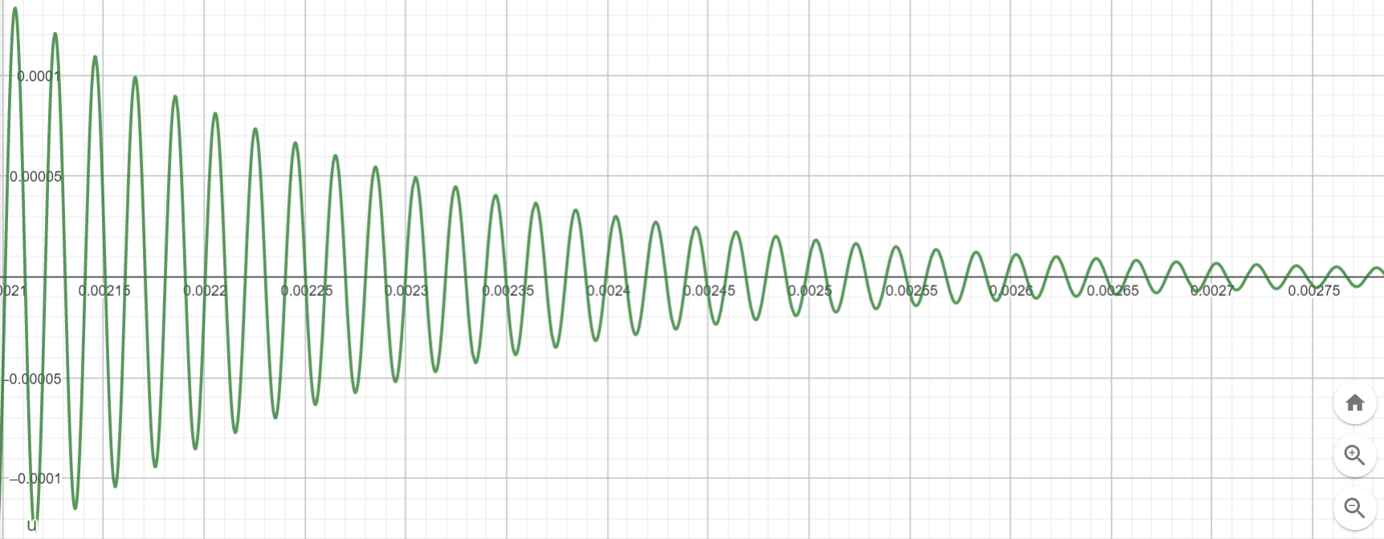

T=

Le circuit : Du 6.2

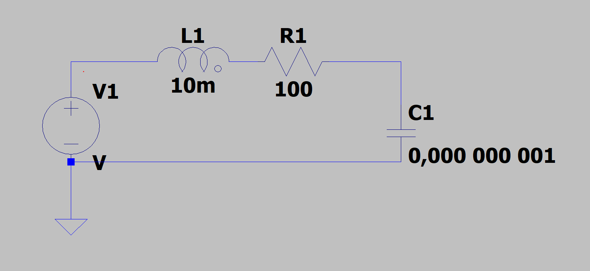

6.

La courbe de la simulation oscille beaucoup plus que la courbe théorique.

6.3 Régime apériodique :

R=10Ω

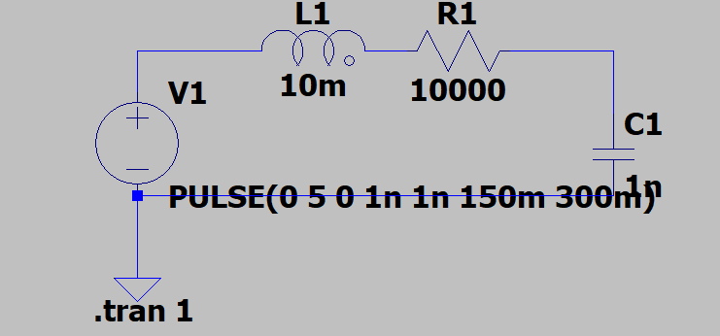

1.La tension UC (t) aux bornes du condensateur :

=000

ω0=== 316227.766017

𝑢(𝑡) = 𝐴1 + 𝐴2

u(t)=

Avec = et =

= =-112 701,03993039175731952043900281

= =-887 298,96006960824268047956099719

u(t)=

u(t)=

6.3.2

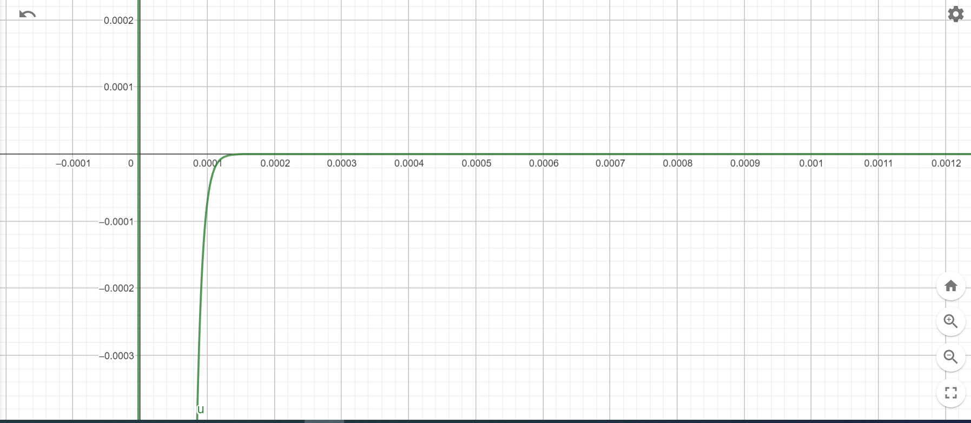

6.3.4

La courbe de la visualisation est très proche de la courbe théorique.

La tension est nulle comme pour la courbe théorique.

6.4

6.4.1

Valeur de la résistance pour obtenir un facteur de qualité Q égale à .

Q=

R==6324.55532034 Ω

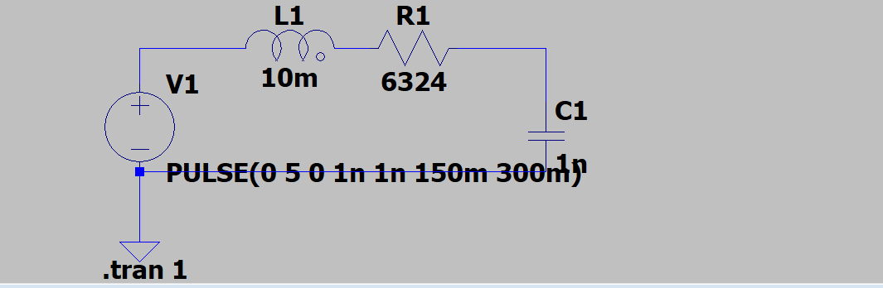

6.4.2

Déterminer la tension UC (t) aux bornes du condensateur.

𝑢(𝑡) = (A1 + 𝐴2

𝑟1 = 1

𝑢(𝑡) = 𝐸(𝜆𝑡 + 1)

𝑢(𝑡) = 5(𝑡 + 1)

=

La courbe théorique :

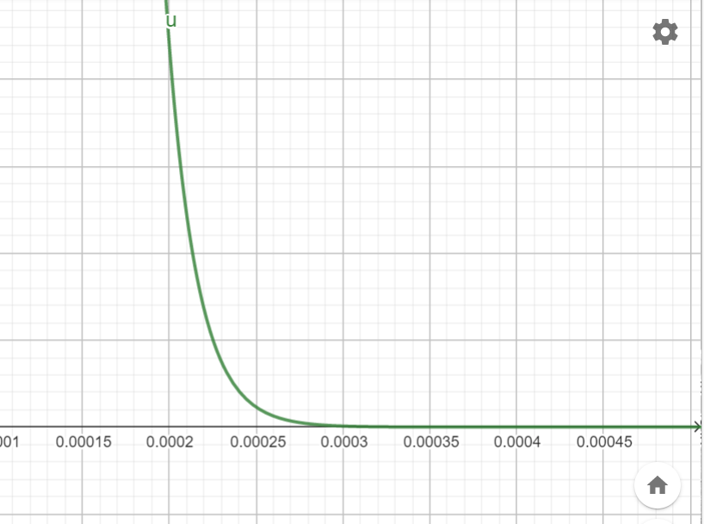

6.4.5

On observe que la courbe de la visualisation est très proche de la courbe théorique.